รายงานการจัดการทรัพย์สินของราชการ ของบริจาค และการจัดเก็บของกลาง
ประจำเดือน มีนาคม ๒๕๖9

ของ
สถานีตำรวจภูธรลำปาว
จังหวัดกาฬสินธุ์
ประจำปีงบประมาณ 2569

กิจกรรม | การดำเนินการ | รูปถ่ายกิจกรรม
การจัดการทรัพย์สิน  ของราชการ  (ครุภัณฑ์สำนักงาน) | สถานีตำรวจภูธรลำปาว ได้มีคำสั่งแต่งตั้งคณะกรรมการตรวจรับพัสดุ และเจ้าหน้าที่ผู้รับผิดชอบคำสั่ง สภ.ลำปาว ที่ 47/๒๕๖9 ลง ๑ มีนาคม ๒๕๖9 เรื่องมอบหมายรับผิดชอบเครื่องตรวจวัดแอลกอฮอล์ , คำสั่งที่ 47/๒๕๖9 ลง ๑ มีนาคม ๒๕๖9 ดำเนินการตรวจสอบการรับ การจ่ายพัสดุ และตรวจสอบพัสดุคงเหลือเช่น  - จัดห้องเก็บพัสดุอุปกรณ์สำนักงานไว้อย่างเป็นระบบ  - ติดตั้งกล้องวงจรปิดไว้ภายในห้อง ในการบันทึกการปฏิบัติงานของเจ้าหน้าที่ในการจัดเก็บ เบิกจ่าย  - จัดทำสมุดควบคุมการเบิกจ่ายพัสดุไว้อย่างเป็นระบบ สามารถตรวจสอบได้  - เครื่องคอมพิวเตอร์ระบบ Crimes ที่ติดตั้งไว้ตามจุด/ห้องสายงานต่าง ๆ เจ้าหน้าที่แต่ละงานรับผิดชอบ หากมีปัญหาในการใช้ให้ประสานเจ้าหน้าที่ไอที ส.ฯ ทำการแก้ไข  - โต๊ะทำงาน ตู้เหล็กเก็บพัสดุอุปกรณ์ แอร์ ในแต่ละห้อง ให้เจ้าหน้าที่ดูแลรักษาดังเช่นเป็นของส่วนตัวตนเอง | 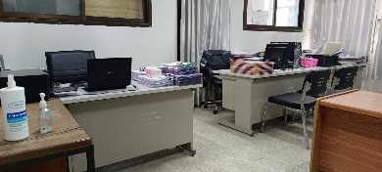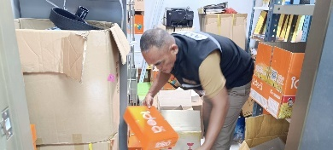  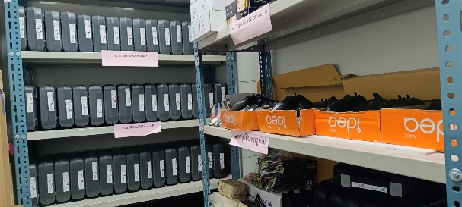

กิจกรรม | การดำเนินการ | รูปถ่ายกิจกรรม
การจัดการทรัพย์สิน  ของราชการ  (ยานพาหนะ) | สถานีตำรวจภูธรลำปาว ได้มีคำสั่ง ที่ 47/๒๕๖7 ลง ๑ มีนาคม ๒๕๖9 มอบหมายเจ้าหน้าที่รับผิดชอบยานพาหนะ และให้เจ้าหน้าที่ผู้รับผิดชอบดำเนินการตรวจสอบการรับ การจ่ายพัสดุ และตรวจสอบพัสดุคงเหลือโดยการจัดทำสมุดและเอกสารควบคุมการเบิกจ่าย ให้ผู้เบิกลงชื่อไว้อย่างเป็นระบบ สามารถตรวจสอบได้ | 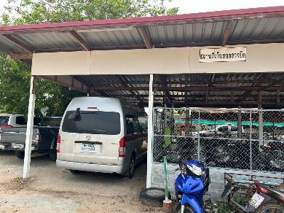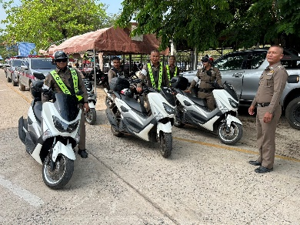  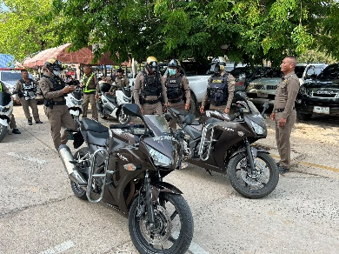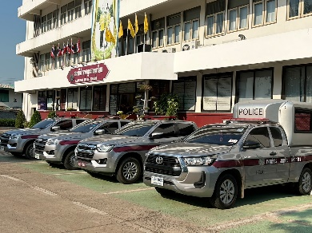

กิจกรรม | การดำเนินการ | รูปถ่ายกิจกรรม
การจัดการทรัพย์สิน  ของราชการ  (วัสดุยุทโธปกรณ์) | สถานีตำรวจภูธรลำปาว กำหนดมาตรการตรวจนับ ควบคุมกำกับดูแลการใช้อาวุธปืนขอทางราชการ ตามคำสั่งที่ 290/2568 ลง 1 ธ.ค.2568 และแต่งตั้งคณะกรรมการตรวจสอบอาวุธปืนคงคลังทางราชการ 290/2568 ลง 1 ธ.ค.2568 ทั้งนี้ ได้ให้เจ้าหน้าที่ผู้รับผิดชอบดำเนินการตรวจสอบการรับ การจ่ายพัสดุ และตรวจสอบอาวุธปืน  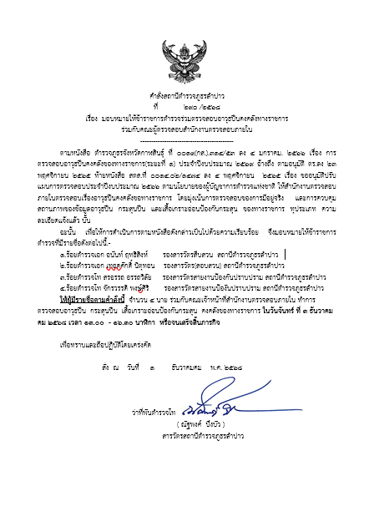  จะทำการตรวจอาวุธสำหรับผู้ยืมไปใช้ในราชการ ทุก 15 วัน เดือนละ 2 ครั้ง | 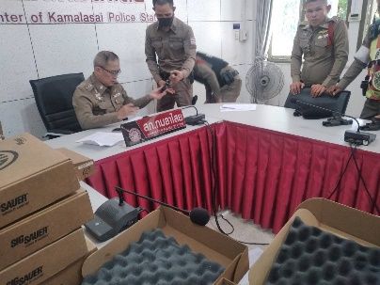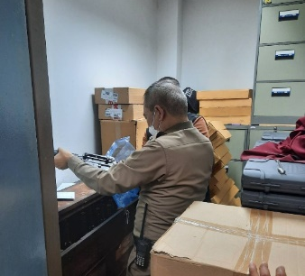  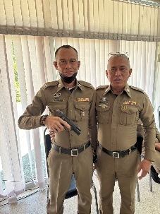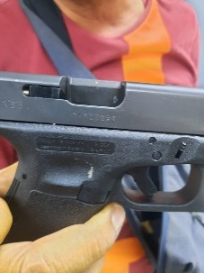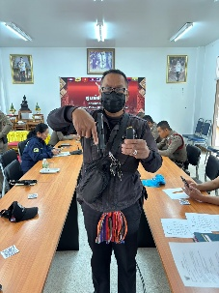

กิจกรรม | การดำเนินการ | รูปถ่ายกิจกรรม
การจัดการของบริจาค | สถานีตำรวจภูธรลำปาว ไม่มีของบริจาคแต่อย่างใด

กิจกรรม | การดำเนินการ | รูปถ่ายกิจกรรม
การจัดเก็บของกลาง | สถานีตำรวจภูธรลำปาว ได้มีคำสั่งแต่งตั้งเจ้าหน้าที่เก็บรักษาของกลางในคดีอาญา ตามคำสั่งสถานีตำรวจภูธรลำปาว ที่ 64/2569 ลง 14 มี.ค.2569 และให้เจ้าหน้าที่ผู้รับผิดชอบดำเนินการจัดทำสมุดคุมของกลางแยกแต่ละประเภทอย่างชัดเจน เพื่อความสะดวกในการตรวจสอบตรวจสอบการจัดเก็บของกลางมีการตรวจเช็คสภาพและตรวจจำนวนอย่างสม่ำเสมอจัดทำบัญชีรับหรือคืนทุกครั้งที่มีการรับเป็นของกลาง หรือมีคำสั่งคืนของกลาง และเสนอผู้บังคับบัญชาตามลำดับชั้น  - รถยนต์/รถจักรยานยนต์ จะเก็บไว้ที่สถานที่เก็บไว้  - อาวุธปืน/เครื่องกระสุนปืน จัดเก็บไว้ในห้องเก็บของกลาง มีกุญแจล็อกไว้  - เงินสด การเก็บของกลางเงินสด จะส่งมอบให้กับเจ้าหน้าที่การเงินประจำสถานีตำรวจและเมื่อ ๒๘ มีนาคม ๒๕๖9 ได้นำส่งเป็นรายได้แผ่นดินตามหนังสือที่ ๐๐๑๙(กส).๓๙/๑๒๐๓  โทรศัพท์มือถือและอื่น ๆ ที่ไม่ใช่ของกลางขนาดใหญ่ เจ้าหน้าที่จะจัดเก็บไว้ในตู้ลิ้นซักกุญแจล็อกไว้ | 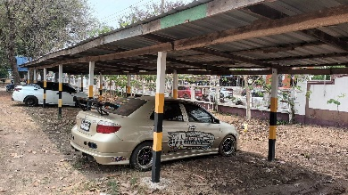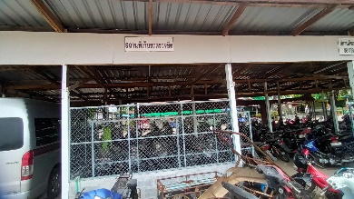  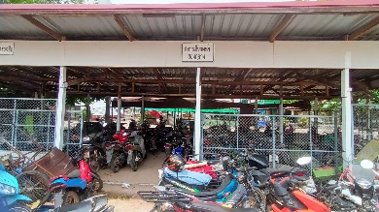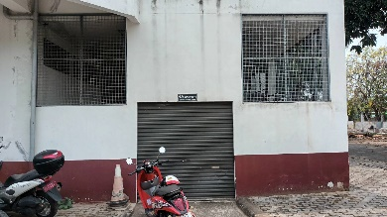

บัญชีของกลางในคดีอาญา เดือน มีนาคม 2569
ลำดับ | เลขคดีที่ | เลขยึดทรัพย์ | ข้อกล่าวหา | ของกลาง | ชื่อพนักงานสอบสวน | หมายเหตุ
1. | 36/2569 | 19/2569 | จำหน่ายซึ่งยาเสพติดให้โทษประเภท 1 (เมทแอมเฟตามีน) โดยมีเพื่อการค้าโดยผิดกฎหมาย เสพและเป็นผู้ขับขี่รถจักรยานยนต์ขณะมีสารเสพติดให้โทษประเภท 1 (เมทแอมเฟตามีน) ในร่างกาย | ยาบ้า จำนวน 250 เม็ด | ร.ต.อ.สุริยนต์ มาปัน
2. | 37/2569 | 20/2569 | มียาเสพติดให้โทษประเภท 1 (เมทแอมเฟตามีน) ไว้ในครอบครองโดยผิดกฎหมาย เสพยาเสพติดให้โทษประเภท 1 (เมทแอมเฟตามีน) โดยฝ่าฝืนต่อกฎหมาย | ยาบ้า จำนวน 7 เม็ด | ร.ต.อ.เทอดศักดิ์ นิตุทอน
3. | 38/2569 | 21/2569 | จำหน่ายซึ่งยาเสพติดให้โทษประเภท 1 (เมทแอมเฟตามีน) โดยมีเพื่อการค้าโดยผิดกฎหมาย เสพยาเสพติดให้โทษประเภท 1 (เมทแอมเฟตามีน) โดยฝ่าฝืนต่อกฎหมาย | ยาบ้า จำนวน 279 เม็ด | ร.ต.อ.เทอดศักดิ์ นิตุทอน
4. | 39/2569 | 22/2569 | มียาเสพติดให้โทษประเภท 1 (เมทแอมเฟตามีน) ไว้ในครอบครองโดยผิดกฎหมาย เสพยาเสพติดให้โทษประเภท 1 (เมทแอมเฟตามีน) โดยฝ่าฝืนต่อกฎหมาย | ยาบ้า จำนวน 1 เม็ด | ร.ต.อ.สุริยนต์ มาปัน
5. | 42/2569 | 23/2569 | มียาเสพติดให้โทษประเภท 1 (เมทแอมเฟตามีน) ไว้ในครอบครองโดยผิดกฎหมาย เสพยาเสพติดให้โทษประเภท 1 (เมทแอมเฟตามีน) โดยฝ่าฝืนต่อกฎหมาย | ยาบ้า จำนวน 51 เม็ด | ร.ต.อ.สุริยนต์ มาปัน
บัญชีของกลางในคดีอาญา เดือน มีนาคม 2569
ลำดับ | เลขคดีที่ | เลขยึดทรัพย์ | ข้อกล่าวหา | ของกลาง | ชื่อพนักงานสอบสวน | หมายเหตุ
6. | 43/2569 | 24/2569 | ลักทรัพย์ในเคหะสถาน โดยร่วมกันกระทำความผิดตั้งแต่สองคนขึ้นไป | เหรียญกษาปณ์ จำนวน 1 เหรียญ ธนบัตรฉบับละ 100 บาท จำนวน 98 ฉบับ ธนบัตรฉบับละ 1,000 บาท จำนวน 2 ฉบับ | ร.ต.อ.สุริยนต์ มาปัน
7. | 44/2569 | 25/2569 | มียาเสพติดให้โทษประเภท 1 (เมทแอมเฟตามีน) ไว้ในครอบครองโดยผิดกฎหมาย เสพยาเสพติดให้โทษประเภท 1 (เมทแอมเฟตามีน) โดยฝ่าฝืนต่อกฎหมาย | ยาบ้า จำนวน 6 เม็ด | ร.ต.อ.เทอดศักดิ์ นิตุทอน
8. | 45/2569 | 26/2569 | มีอาวุธปืน(ปืนแก๊ปยาว)ไว้ในครอบครองโดยไม่ได้รับอนุญาตจากนายทะเบียน | อาวุธปืนแก๊ปยาว จำนวน 1 กระบอก | ร.ต.อ.สุริยนต์ มาปัน
9. | 46/2569 | 27/2569 | ลักทรัพย์ที่เป็นผู้มีอาชีพเกษตรกรรม | รองเท้าแตะสีฟ้า จำนวน 1 คู่ ก้อนยางพารา จำนวน 2 ก้อน (30/ก้อน) | ร.ต.อ.ต่อเทพ แก้วเสน่ห์ใน
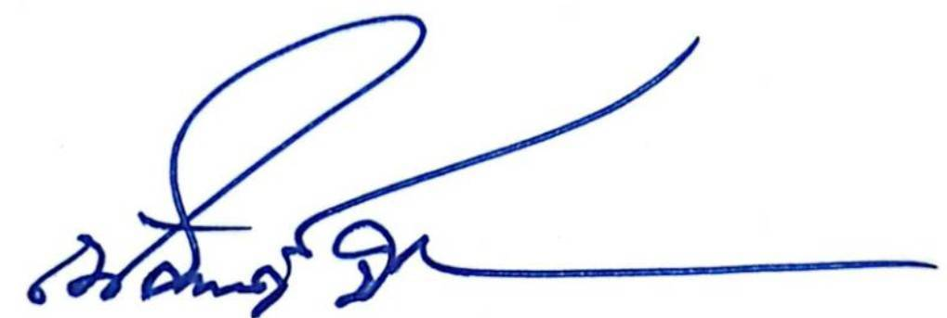
- รับทราบ
พ.ต.ท.
( ณัฐพงศ์ บึงบัว )
สว.สภ.ลำปาว
พ.ต.อ.
( ธีรวุฒิ วงศาอ้วน )
ผกก.สภ.กมลาไสย

